“RAMADAN:

BULAN MENJANA TAQWA”
(10 Jun 2016 / 5 Ramadan 1437)

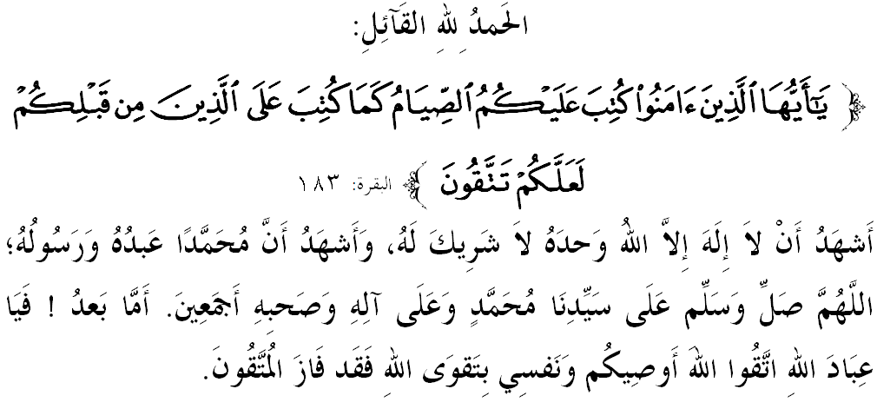

SIDANG JUMAAT YANG DI RAHMATI ALLAH,

Di kesempatan berada pada hari Jumaat yang mulia ini, saya berpesan kepada diri saya sendiri dan kepada sidang Jumaat sekalian, marilah sama-sama kita meningkatkan ketakwaan kita kepada Allah SWT dengan bersungguh-sungguh melaksanakan segala perintah-Nya dan meninggalkan segala larangan-Nya. Mudah-mudahan kita memperolehi keberkatan dan keredhaan serta perlindungan Allah SWT di dunia dan di akhirat. Mimbar pada hari ini akan memperkatakan mengenai: “RAMADAN: BULAN MENJANA TAQWA”.

SIDANG JUMAAT YANG DI RAHMATI ALLAH,
Alhamdulillah kita bersyukur kepada Allah SWT kerana masih memberi kita peluang untuk menemui bulan yang agung ini iaitu bulan Ramadan. Bulan yang diberkati akan segala amal kebajikan, memperoleh rahmat dan kasih sayang, serta pengukuh ikatan persaudaraan yang dianugerahkan Allah SWT kepada golongan yang hatinya penuh keimanan. Bahkan, Allah SWT menggandakan pahala kebajikan, diangkat darjat dan dihapuskan dosa. Saat ini, syurga menanti-nanti orang yang berpuasa dengan membuka segala pintunya, manakala pintu-pintu neraka pula di tutup rapat.
Di bulan ini, Allah SWT mewajibkan umatnya berpuasa pada waktu siangnya dan sunat pula menghidupkan malamnya. Ini sejajar dengan firman Allah SWT dalam Surah al-Baqarah ayat 183:
Maksudnya: “Wahai orang-orang yang beriman! Kamu diwajibkan berpuasa sebagaimana diwajibkan atas orang yang terdahulu daripada kamu, supaya kamu bertakwa.”

Pada realitinya, memang tidak dapat dinafikan bahawa Ramadan adalah anugerah Rabbaniah dan nikmat Ilahi yang sangat agung buat menghiburkan hati orang beriman dan membahagiakan jiwa orang bertakwa. Oleh itu, Allah SWT memberi keistimewaan yang khas berbanding bulan-bulan yang lain sehinggakan setiap detiknya amat berharga. Paling bermakna, Allah SWT juga menyediakan pelbagai pemberian berharga berupa pahala dan keampunan sebagaimana hadis yang diriwayatkan oleh Abu Hurairah RA iaitu:
Mafhumnya: “Daripada Abu Hurairah RA bahawasanya Rasulullah SAW bersabda: Sesiapa yang berpuasa Ramadan dengan penuh keimanan dan mengharap balasan daripada Allah, akan diampuni dosanya yang telah lalu. Sesiapa yang menghidupkan malam Al-Qadar dengan penuh keimanan dan mengharap balasan daripada Allah, akan diampuni dosanya yang telah lalu.” (Muttafaqun ‘Alaih)

SIDANG JUMAAT YANG DI RAHMATI ALLAH,
Setiap kali Ramadan menjelang, baginda SAW selalu menggembirakan para sahabat dengan kata-kata motivasi agar mereka lebih bersedia menyambutnya dengan penuh ketaatan dan merebut peluang yang dijanjikan oleh Allah SWT. Ibnu Khuzaimah meriwayatkan iaitu:
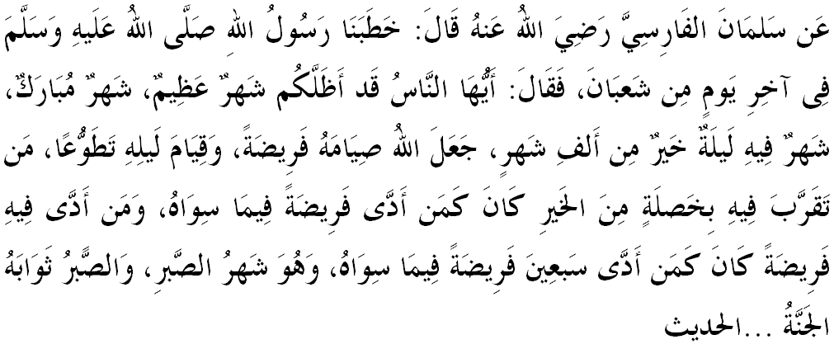Mafhumnya: "Daripada Salman Al-Farisi RA berkata: Rasulullah SAW telah menyampaikan khutbah di hari akhir bulan Sya’ban, sabda baginda: Wahai manusia! Telah menaungi kamu bulan yang agung, bulan yang diberkati, bulan yang terdapat padaya satu malam yang lebih baik daripada seribu bulan, Allah mewajibkan berpuasa di dalamnya, sunat menghidupkan malamnya, sesiapa yang menghampirinya dengan amal kebaikan seolah-olah (pahalanya) seperti pahala fardhu, sesiapa yang mengerjakan amalan fardhu seolah-olah (pahalanya) seperti pahala 70 amalan fardhu, Ramadan bulan kesabaran dan pahala sabar adalah syurga ….."

SIDANG JUMAAT YANG DI RAHMATI ALLAH,
Sebagai mensyukuri kedatangan bulan penuh keberkatan ini, marilah kita bersama-sama mempersiapkan diri untuk meraih segala anugerah yang disediakan. Antara persiapan yang perlu di ambil perhatian bagi menyambut ketibaan Ramadan al-Mubarak iaitu:
Pertama, sedia bertaubat dan kembali kepada Allah SWT. Islam memperuntukkan satu amal soleh yang boleh menghapuskan segala dosa yang dilakukan iaitu taubat sebagai mengimbangi kelemahan manusia. Berasaskan sifat Allah SWT yang al-Tawwab (Maha Penerima Taubat) dan al-Ghafur (Maha Pengampun), sudah pasti Allah tidak akan membiarkan kelemahan hamba-Nya begitu sahaja. Sebagai orang yang beriman kita dituntut agar sentiasa memohon keampunan Allah di atas segala dosa yang telah kita lakukan samada dosa kecil mahupun dosa besar. Usahlah kita tergolong dalam kalangan orang yang suka menangguh-nangguhkan taubat kerana itu menunjukkan keangkuhan dan kesombongan kita dengan Allah SWT.
Kedua, segera mengerjakan amal kebaikan. Bersegera melakukan kebaikan adalah satu suruhan Allah SWT dan sikap terpuji orang yang beriman. Amalan ini akan menjauhkan kita daripada kerugian dan meningkatkan izzah (kemuliaan) di sisi Allah SWT. Kesannya, kita berasa seronok dan bersemangat dalam mengerjakan amalan-amalan fardhu dan sunat sepanjang masa. Ketiga, rebut peluang memperoleh rahmat Allah SWT. Rahmat ialah belas kasihan yang dikurniakan oleh Allah SWT kepada mereka yang dikehendaki-Nya. Setiap orang Islam mestilah berusaha untuk mendapatkan rahmat Allah SWT dengan memperkasa keimanan, melakukan transformasi diri dan bermujahadah di jalan yang diredhai oleh-Nya.
Keempat, menjauhi segala perkara yang menyebabkan amalan tidak di terima. Untuk memperoleh kehidupan yang diredhai Allah SWT, maka kita hendaklah sentiasa melakukan segala perkara kebaikan, bermanfaat dan diterima oleh Allah SWT. Allah tidak meletakkan banyaknya amal sebagai prasyarat untuk diterima. Sekali pun amal itu sedikit tetapi dikerjakan dengan ikhlas, ia tetap tinggi di sisi Allah SWT. Dan kelima, meneguhkan tali persaudaraan dalam kalangan masyarakat. Ajaran Islam menuntut umatnya agar sentiasa bersatu padu dan menzahirkan solidariti tanpa berbelah bahagi. Konsep persaudaraan yang berteraskan ikatan rabbani menjadi asas dan instrumen yang efektif kepada perpaduan seluruh umat Islam. Sekiranya kita dapat menghayati konsep persaudaraan ini, nescaya akan lahir sebuah peradaban manusia yang unggul.

SIDANG JUMAAT YANG DI RAHMATI ALLAH,
Mimbar yakin, kehadiran Ramadan yang disambut dengan ketulusan hati dan kelapangan pemikiran akan membentuk sahsiah seorang yang teguh hatinya dalam mempertahankan iman dan takwa kepada Allah SWT. Bahkan puasanya kali ini menjadi perisai yang akan melindungi diri dari kehancuran jiwa, kerosakkan perjalanan hidup, dan melindungi dari tercebur ke dalam golongan manusia yang tidak memiliki sifat sabar, tolong menolong dan simpati sesama insan.
Mimbar menyeru sidang Jumaat sekalian, marilah kita bersama-sama merebut peluang yang ada dan memanfaatkannya dengan sebaik-baiknya. Tingkatkan tumpuan dan kekuatan diri untuk beribadah kepada Allah SWT sebanyak-banyaknya dengan berzikir, membaca Al-Qur’an, mengerjakan solat-solat sunat dan seumpamanya terutamanya solat sunat Tarawih dan witir yang amat dituntut dan afdhal dilakukan secara berjemaah.
Sebagai mengakhiri khutbah pada hari ini, mimbar ingin mengajak sidang Jumaat sekelian untuk menghayati intipati khutbah yang disampaikan sebagai pedoman di dalam kehidupan kita, antaranya:

Pertama: | Bulan Ramadan adalah tetamu agung yang wajib dimuliakan oleh setiap umat Islam dengan bersungguh-sungguh menjayakannya dengan amalan-amalan ketaatan.
Kedua: | Berlumba-lumbalah dalam melaksanakan ibadah di sepanjang bulan Ramadan, kerana setiap amalan yang dilakukan akan dilipatgandakan ganjarannya di bulan ini.
Ketiga: | Jadikanlah Ramadan kali ini adalah yang terbaik buat diri, jangan biarkan Ramadan berlalu tanpa kita memperolehi keampunan dari sisi Allah SWT.
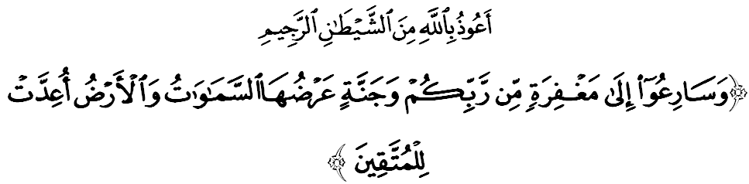
Maksudnya: “Dan segeralah kamu kepada (mengerjakan amal-amal yang baik untuk mendapat) keampunan dari Tuhan kamu, dan (mendapat) Syurga yang bidangnya seluas segala langit dan bumi, yang disediakan bagi orang yang bertakwa.” (Surah Ali Imran: 133)
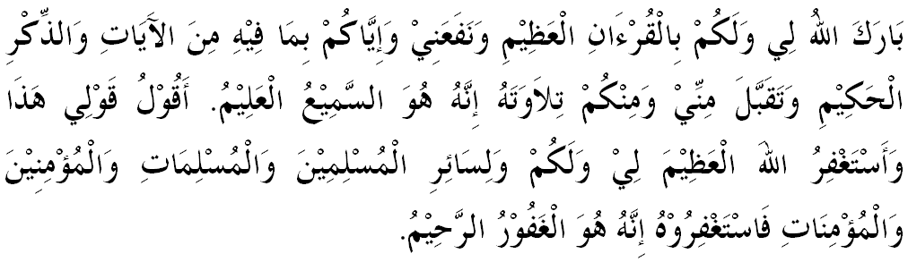

" KHUTBAH KEDUA "

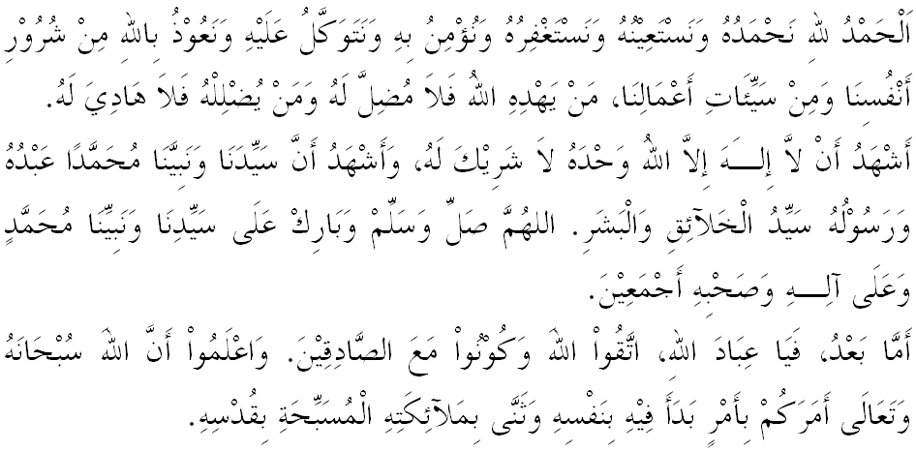
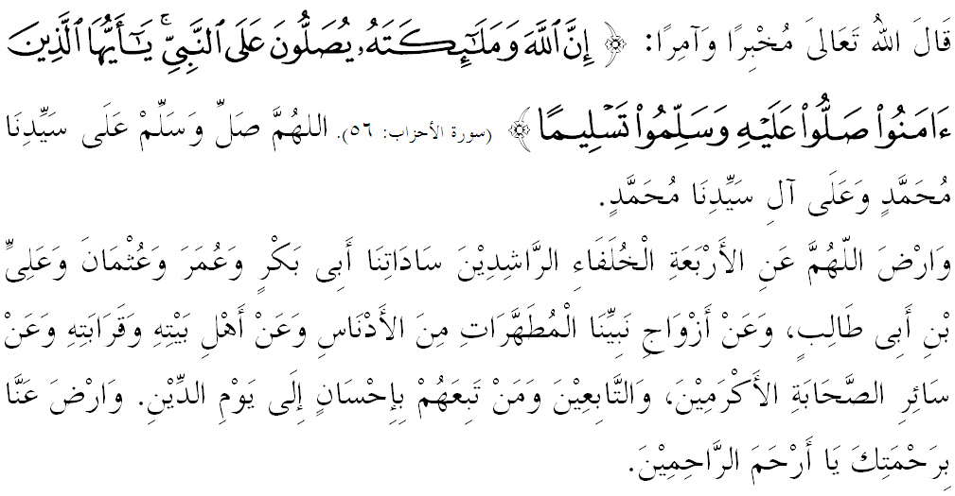

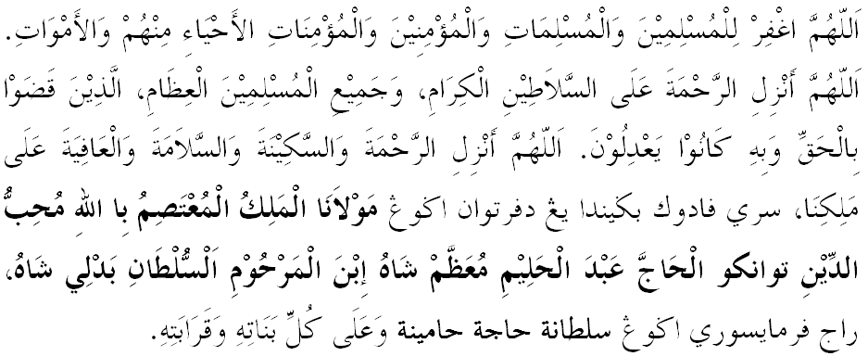

Ya Allah Ya Tuhan Kami. Kami memohon agar dengan rahmat dan perlindungan-Mu, negara kami ini dan seluruh rakyatnya dikekalkan dalam keamanan dan kesejahteraan. Tanamkanlah rasa kasih sayang di antara kami, kekalkanlah perpaduan di kalangan kami. Semoga dengannya kami sentiasa hidup aman damai, makmur dan selamat sepanjang zaman.
